ФГБОУ ВО «ГЛАЗОВСКИЙ ГОСУДАРСТВЕННЫЙ ПЕДАГОГИЧЕСКИЙ ИНСТИТУТ ИМЕНИ В.Г. КОРОЛЕНКО»

ЕСТЕСТВЕННОНАУЧНАЯ ГРАМОТНОСТЬ

Вариант 1
Математика
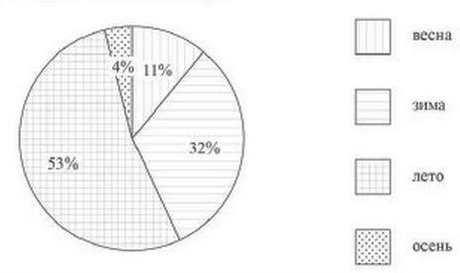
1. На диаграмме показаны результаты опроса сотрудников компании, в какое время года они предпочитают идти в отпуск. Определите, какой процент сотрудников предпочитает отдыхать осенью и весной.

А) 4 | Б) 15 | В) 11 | Г) 47

2. Землемеры измеряли площадь участка. Первый прошел по окраине участка на юг 500 м, затем повернул на северо-восток и прошел до дороги 1300 м. Второй отправился на восток по дороге и прошел до встречи с первым. Какова площадь участка?

А) 6 км² | Б) 0,6 км² | В) 3 км² | Г) 0,3 км²

3. Выберите фигуру по описанию: треугольник ABC остроугольный, проведена высота к стороне AC, а биссектриса угла пересекает высоту в точке O.
1)
2)
3)
4)

B
C
O
A
D
A
D
O
B
C
A
D
B
C
O
A
D
B
C
M

А) 1 | Б) 2 | В) 3 | Г) 4

4. Мастеру нужно закрыть пол в комнате размером 4 м на 6 м. Фрагмент паркета состоит из квадрата со стороной 20 см и 4 досок шириной 10 см. Сколько всего паркетных досок ему для этого понадобится?

А) 150 | Б) 750 | В) 500 | Г) 300

5. Обучающиеся построили макет водонапорной башни. Она имеет форму двух цилиндров, высота нижнего вдвое больше верхнего. Диаметр нижнего цилиндра равен 3 см, верхнего – 5 см. Общая высота башни равна 12 см. Найдите объем макета.

А) 43 | Б) | В) | Г) 172

6. Известно, что фирма «Чайка» получила прибыль за год, которая складывалась из продажи товара А, товара Б, товара В и товара Г. В каком квартале спрос на товар А выше (в первом, втором, третьем или четвертом)?

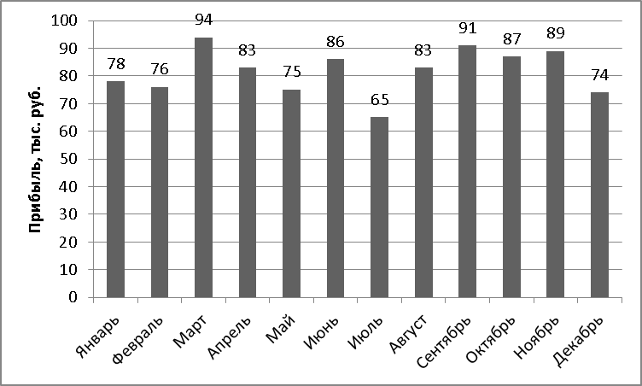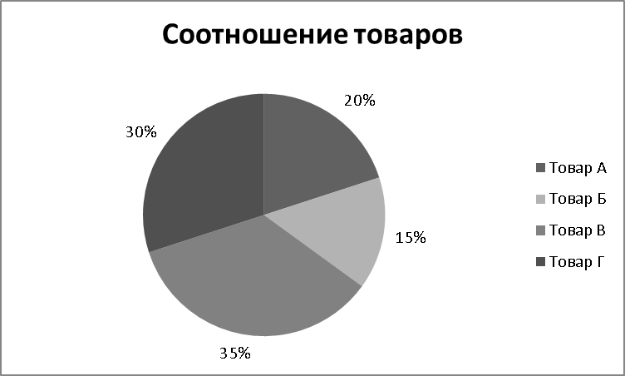

А) в первом | Б) во втором | В) в третьем | Г) в четвертом

7. В таблице приведены данные тестирования для школьников по химии. Подготовку оценивают по среднему баллу. Кто из школьников показал худший результат?
№ | ФИО | Тест 1 | Тест 2 | Тест 3 | Тест 4
1 | Петров Иван | 10 | 20 | 18 | 14
2 | Родин Олег | 18 | 12 | 10 | 11
3 | Семин Илья | 11 | 10 | 15 | 13
4 | Харин Семен | 19 | 16 | 18 | 20

А) Петров Иван | Б) Родин Олег | В) Семин Илья | Г) Харин Семен

8. Для изготовления текстильного букета мастеру нужны 3 листа фетра, 3 метра проволоки, 5 бусинок, 1 упаковка бисера, 0,5 катушки ниток. У мастера имеется 15 листов фетра, 24 метра проволоки, 38 бусинок, 23 упаковки бисера, 12 катушек ниток. Какое наибольшее количество букетов может изготовить мастер?

А) 7 | Б) 9 | В) 5 | Г) 24

9. Известно, что шансы на то, что лампочка прослужит больше 3 лет, составляют 6 случаев из 10. Какое из следующих утверждений правильно передает смысл данного сообщения?
А) Лампочка прослужит больше 3 лет;
Б) Шансы на то, что лампочка прослужит больше 3 лет выше, чем шансы, что лампочка перегорит;
В) Неизвестно, что может произойти;
Г) Лампочка обязательно перегорит через 2 года.

10. В сказочной стране 4 поселка и 2 города. Первый город соединен дорогами только с тремя поселками и другим городом. Из второго города выходят две дороги к поселкам. Каждый поселок соединен с двумя другими поселками по кругу. Сколько дорог в сказочной стране?

А) 10 | Б) 5 | В) 12 | Г) 8

11. Оля вырезала снежинки из бумаги. У нее была бумага 5 цветов. Сколькими способами она может составить композицию из снежинок?

А) 15 | Б) 31 | В) 10 | Г) 12

12. По краю стеклянного куба проложена проволока. Витя нарисовал вид сверху, спереди и справа. Длина стороны куба равна 10 см.

Сколько понадобилось проволоки, чтобы обвязать куб?

А) 70 | Б) 40 | В) 50 | Г) 60

13. В старину использовались следующие меры длины: 1 верста = 500 саженей, 1 сажень = 3 аршина, 1 аршин = 4 пяди = 16 вершков=71,12 см, 1 пядь = 17,78 см. Расстояние от Москвы до Орла примерно равно 300 верст. Сколько километров составляет это расстояние? (результат перевода версты в километры округлить до целых)

А) 320 км | Б) 318 км | В) 300 км | Г) 355 км

14. В магазине предлагают посуду четырех различных фабрик (в ден. ед.). Покупателю нужен чайный сервиз, столовый сервиз и набор глиняных горшков для духовки.
 | «Березка» | «Липка» | «Осинка» | «Тополек»
Чайный сервиз | 250 | 380 | 290 | 340
Столовый сервиз | 760 | 640 | 980 | 810
Набор горшков | 520 | 490 | 570 | 610
Набор посуды какой фабрики наиболее дешевый?

А) Березка | Б) Липка | В) Осинка | Г) Тополек

15. Два автомобиля едут по шоссе в разные стороны, расстояние между ними 20 км. Скорость первого равна 60 км/ч, скорость второго – 80 км/ч. Какое расстояние между ними будет через 2 часа.

А) 260 км | Б) 300 км | В) 260 км или 300 км | Г) 0 км

16. Ирина выбирала елочные игрушки из огромной коробки. В коробке были шишки, шарики и звездочки.
Количество упаковок | Шишки | Шарики | Звездочки
Красные | 8 | 9 | 11
Синие | 11 | 11 | 8
Зеленые | 8 | 8 | 6
Золотистые | 10 | 13 | 8
Ира взяла упаковку синих шариков. Какова вероятность того, что наудачу выбранная упаковка шишек будет того же цвета?

А) 0,1 | Б) 0,25 | В) 0,16 | Г) 0,34

17. Каким покажется угол в 30°, если посмотреть на него через лупу с пятикратным увеличением?

А) 6º | Б) 300º | В) 30º | Г) 150º

Информатика

18. Модель есть замещение изучаемого объекта другим объектом, который отражает:
А) все стороны данного объекта;
Б) некоторые стороны данного объекта;
В) существенные стороны данного объекта;
Г) несущественные стороны данного объекта.

19. Производительность работы компьютера (быстрота выполнения операций) зависит от:
А) размера экрана дисплея;
Б) частоты процессора;
В) напряжения питания;
Г) быстроты нажатия на клавиши.

20. В базе данных сотрудников предприятия ключевым полем является
А) фамилия;
Б) табельный номер;
В) дата рождения;
Г) имя.

21. Расширение указывает на:
А) тип файла;
Б) имя файла;
В) путь к файлу;
Г) скорость обработки файла.

22. Математическая формула является:
А) табличной информационной моделью;
Б) иерархической информационной моделью;
В) знаковой информационной моделью;
Г) предметной моделью.

23. Файл, информационный объем которого превышает объем аудиоклипа длительностью 1 мин, – это:
А) страница текста;
Б) черно-белый рисунок 100*100;
В) видеоклип длительностью 1 мин;
Г) база данных с тремя полями и пятью записями.

24. Укажите верную формулу MS Excel:
А) = SIN A3;
Б) = SIN(A3);
В) =SIM(A3);
Г) ни одна из выше перечисленных формул не является верной.

25. Задан полный путь к файлу E:\DOC\NEW.DOC. Укажите название папки, где находится файл.
А) DOC;
Б) NEW.DOC;
В) E:\DOC\NEW.DOC;
Г) E:\.

26. Информационной моделью организации учебного процесса в школе является:
А) правила поведения учащихся;
Б) список класса;
В) расписание уроков;
Г) перечень учебников.

27. Какие типы файлов являются видеофайлами?
А)*.jpg;
Б) *.avi;
В) *.txt;
Г) *.doc.

28. Растровый графический редактор предназначен для:
А) создания чертежей;
Б) построения графиков;
В) построения диаграмм;
Г) создания и редактирования рисунков.

29. Процессор обрабатывает информацию:
А) в десятичной системе счисления;
Б) в двоичном коде;
В) на языке Бейсик;
Г) в текстовом виде.

30. Какое число в десятичной системе соответствует числу 11101₂.
А) 29;
Б) 58;
В) 11101;
Г) 4.

31. Приведен фрагмент электронной таблицы. Какое значение будет в ячейке B2 при применении маркера протягивания к ячейке B1.
А) 15;
Б) 20;
В) 26;
Г) 21.

32. Минимальным объектом, используемым в растровом графическом редакторе, является:
А) точка экрана (пиксел);
Б) объект (прямоугольник, круг и т.д.);
В)- палитра цветов;
Г) символ (знакоместо).

33. Каково будет значение переменной Х после выполнения операций присваивания: Х:=2, Х:=Х*2?
А) 5;
Б) 6;
В) 4;
Г) 10.

Физика
34. Работа водопроводной системы обеспечивается законом:
А) Архимеда;
Б) Гука;
В) Паскаля;
Г) всемирного тяготения.

35. Расстояние от центра Земли до космического корабля уменьшилось в 2 раза. При этом сила притяжения к Земле:
А) увеличилась в 2 раза;
Б) уменьшилась в 2 раза;
В) увеличилась в 4 раза;
Г) уменьшилась в 4 раза.

36. Два шара разной массы, имеющие одинаковые кинетические энергии, испытывают лобовое неупругое столкновение, после которого они вместе движутся:
А) в одном направлении в сторону большей массы;
Б) в одном направлении в сторону шара меньшей массы;
В) по перпендикуляру к линии столкновения;
Г) останавливаются.

37. Тяжелые металлические корабли могут плавать в соответствии с законом:
А) Архимеда;
Б) Гука;
В) Паскаля;
Г) всемирного тяготения.

38. По поверхности воды со скоростью 0,5 м/с распространяется волна, длина которой равна 25 см. Частота колебаний, переносимых этой волной, равна:
А) 1 Гц;
Б) 2 Гц;
В) 5 Гц;
Г) 50 Гц.

39. Какой энергией обладает подвешенный камень?
А) кинетической;
Б) внутренней;
В) тепловой;
Г) потенциальной.

40. На плите стоит чугунный котел, масса воды в котором равна массе котла. Больше тепла требуется:
А) на нагрев котла;
Б) на нагрев воды;
В) на теплопередачу от котла воде;
Г) на теплопередачу от воды котлу.

41. Коэффициент полезного действия тепловой машины тем выше, чем:
А) меньше температура нагревателя;
Б) больше температура холодильника;
В) больше разность температур нагревателя и холодильника;
Г) больше сумма температур нагревателя и холодильника.

42. Увеличить тягу дымохода, выкрасив трубу в черный цвет, можно за счет:
А) диффузии газов;
Б) отталкивания молекул;
В) броуновского движения;
Г) конвекции воздуха.

43. Конденсаторы емкостью 10 мкФ и 30 мкФ соединили последовательно. При этом емкость получившейся батареи равна:
А) 8,0 мкФ;
Б) 15,0 мкФ;
В) 20,0 мкФ;
Г) 40,0 мкФ.

44. Абсолютная диэлектрическая проницаемость среды, в которой расположены точечные заряды, увеличили в два раза. При этом сила кулоновского взаимодействия:
А) увеличится в 2 раза;
Б) уменьшится в 2 раза;
В) увеличится в 4 раза;
Г) уменьшится в 4 раза.

45. Диаметр провода уменьшили в два раза, а длину увеличили в два раза. Сопротивление при этом:
А) уменьшилось в 4 раза;
Б) увеличилось в 2 раза;
В) увеличилось в 8 раз;
Г) уменьшилось в 2 раза.

46. Если катушку, соединенную с гальванометром, надеть на постоянный магнит, то:
А) гальванометр покажет, что по нему и катушке идет постоянный ток;
Б) стрелка гальванометра останется в покое;
В) стрелка гальванометра на мгновение отклонится и вернется в исходное положение;
Г) гальванометр покажет, что по нему и катушке идет переменный ток.

47. Полное внутреннее отражение можно наблюдать, если свет падает:
А) из воздуха в стекло;
Б) из воды в стекло;
В) из стекла в воздух;
Г) из стекла в воду.

48. Если узкий пучок света от лазерной указки пустить через щель, то он расширяется тем больше, чем меньше ширина щели за счет явления:
А) дисперсии;
Б) интерференции;
В) дифракции;
Г) поляризации света.

49. В действующих атомных реакторах энергия выделяется благодаря:
А) радиоактивному распаду;
Б) делению ядер;
В) синтезу ядер;
Г) реакции горения.

50. На какую из ракет 1, 2 или 3, изображенных на рисунке, действует сила гравитации?
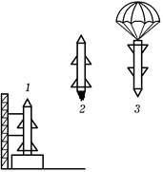
А) 1;
Б) 2;
В) 3;
Г) На все.

